安徽旅游学校

教育质量年度报告
（2018）

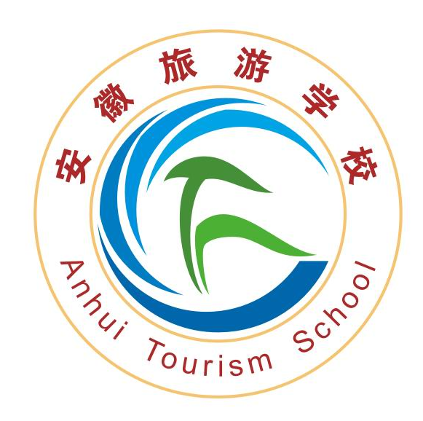

2018年11月

目 录
1．学校情况 1
1.1学校概况 1
1.2 学生情况 2
1.3教师队伍 6
1.4设施设备 6
2.学生发展 7
2.1学生素质 7
2.2在校体验 7
2.3资助情况 9
2.4就业质量 11
2.5职业发展 12
3.质量保障措施 15
3.1专业动态调整 15
3.2教育教学改革 15
3.3教师培养培训 19
3.4规范管理情况 20
3.5德育工作情况 22
3.6党建情况 26
4.校企合作 28
4.1校企合作开展情况和效果 28
4.2学生实习情况 31
5．社会贡献 32
5.1技术技能人才培养 32
5.2社会服务 33
5.3对口支援 33
6.举办者履责 36
6.1经费 36
6.2政策措施 37
7.特色创新 37
8.主要问题和改进措施 39
8.1主要问题 39
8.2改进措施 40

1．学校情况

1.1学校概况
安徽旅游学校是经省教育厅批准成立的一所全日制普通中专学校，隶属于安徽省旅游厅，是安徽省唯一省属旅游类省级示范中专学校。学校位于合肥市望江西路169号，与合肥市政务文化新区毗邻，交通便捷，环境优美。学校占地面积31.27亩，校舍建筑面积15330平方米，其中教学办公楼6330平方米，学生宿舍楼6000平方米，图书、实训楼、学生浴室1500平方米，食堂、多功能厅等附属设施1500平方米；拥有6000平方米的运动场所和200米的塑胶跑道。学校拥有多媒体教室、图书馆、电子阅览室、导游、餐饮、客房实训室等现代化的教学设施，学生公寓、餐厅、浴室、洗衣设备等完善的生活设施。
学校作为安徽省旅游培训中心是国家旅游局、安徽省旅游局行业培训定点单位，多年来，为安徽省旅游行业培养和输送了大批旅游服务与管理人才。部分受训学员已成为其所在单位的业务骨干和高层管理人员。培训中心的主要业务有:岗前培训、在职提升培训、技能考证培训、外语培训、厨师培训、经理资格认证培训等。
学校是“全国旅游饭店服务技能大赛突出贡献单位”、“全国导游大赛突出贡献单位”，是“安徽省旅游教育培训示范基地”、“安徽省合肥市旅游人才培训基地”。

1.2 学生情况
2018年度学校继续大力开展招生工作，在贫困县点对点招生、学校教职工参与招生等方式，确保了生源数量稳定，确保了在校生规模。学校近两年的招生人数分别为：2017年度186人，2018年度516人，在校生人数分别为：2017年度489人（2015级200人，2016级100人，2017级186人）；2018年度792人（2016级100人，2017级186人，2018级506人）。2018年在校生人数相比上一年度增加62%。

图1 2016-2018学年学校招生情况
学校2017-2018年度毕业生222人，其中春季毕业88人，秋季毕业134人。由于2015级学生有部分退学和流失情况，因此2018年毕业率为96%。2017年毕业生233人，其中春季毕业86人，秋季毕业147人。2107年度毕业率为100%；
2018年度学校男女生比例为男生54.4%，女生45.6%。在校男生数高于女生数；农村学生来源占比大幅高于城镇学生，2018年度农村户籍的学生占在校生总数的86.4%，学校生源以农村家庭为主。
2018级新生的专业主要集中在高星级酒店运营与管理、旅游服务与管理、航空服务和电子商务（旅游）等四个专业，其中高星级酒店运营与管理专业57人、旅游服务与管理专业265人、航空服务专业70人、电子商务（旅游）专业124人；旅游服务与管理专业比重占较大，其他专业学生分布较为均衡。

图2 2018级学生各专业人数分布情况

表1 学校2016-2018学年学生情况
学生情况 | 2016-2017学年 | 2017-2018学年
招生规模（人） | 186 | 516
毕业生规模（人） | 233 | 222
在校生规模（人） | 489 | 792

表2 学校2016-2018学年学生结构
学生结构 | 年度 |  | 2016-2017年度 | 2017-2018年度 | 相比
学生结构 | 男女结构 | 男 | 51% | 54.40% | 3.4%
学生结构 | 男女结构 | 女 | 49% | 45.60% | -3.4%
学生结构 | 来源结构 | 农村 | 88% | 86.40% | -1.6%
学生结构 | 来源结构 | 城镇 | 12% | 13.60% | 1.6%
学生结构 | 专业结构 | 旅游服务与管理 | 37% | 52% | 15%
学生结构 | 专业结构 | 酒店服务与管理 | 24% | 11% | -13%
学生结构 | 专业结构 | 航空服务 | 4% | 14% | 10%
学生结构 | 专业结构 | 电子商务 | 34% | 23% | -11%

图3 2016-2017学年学生男女比例

图4 2017-2018学年学生男女比例
学校积极推进教育教学改革，加强专业建设，丰富育人模式，深入推进课堂教学改革，以优质的教学质量和有效使用的专业技能吸引学生。学校近两年学生巩固率及职业培训人数如下：

表3 学校近两年学生巩固率及职业培训人数
年度 | 巩固率 | 职业培训人数（人）
2016-2017 | 98% | 210
2017-2018 | 98% | 110

1.3教师队伍
建设一支高水平的师资队伍是实现教学改革目标、提高教育质量的根本保证。目前，学校正在进一步加大工作力度，通过多种方式，加速培养中青年骨干教师和学科带头人。未来学校将继续努力，全体教师在提高教学质量的同时不断完善自我。
表4 近两学年学校教师总体情况一览表
学年度 | 专任教师（人） | 生师比 | 硕士以上学历（人） | 本科以上学历（人） | 高级职称教师（人） | 专业课及实习指导教师（人） | 双师型  教师（人） | 兼职教师（人）
2016～2017 | 24 | 11:1 | 3 | 19 | 1 | 8 | 17 | 5
2017～2018 | 32 | 13:1 | 3 | 26 | 1 | 8 | 15 | 6

1.4设施设备
学校有比较完善的实训设备，有3D实训室、客房实训室、前厅实训室、餐饮实训室、形体实训室、机房等，截止2018年9月,生均教学仪器设备值为3855元，生均实训实习工位数为0.38个。校图书室拥有图书、光盘等资料共计5万余册，各类报刊近百种,生均纸质图书为18册。因2018年在校生规模增长较快，上述生均数据均有所下降。

表5 近两学年学校生均设备设施情况一览表
学年度 | 教学仪器设备值 （元） |  | 实训实习工位数（个） |  | 纸质图书数（册） |  | 专业期刊（种）
学年度 | 总数 | 生均 | 总数 | 生均 | 总数 | 生均 | 专业期刊（种）
2016～2017 | 2993040 | 6120 | 300 | 0.61 | 20487 | 30 | 18
2017～2018 | 3053040 | 3855 | 300 | 0.38 | 20620 | 26 | 20

2.学生发展

2.1学生素质
为提高学生品德素质，学校每个专业均开设德育课，培养学生正确人生观、价值观。2017-2018年年，在校生文化课合格率为65%；专业技能测试合格率为69%；毕业率为96%。

表6 近两学年学校学生素质发展情况一览表
学年度 | 思想品德鉴定 |  | 文化课测试 |  | 专业技能测试 |  | 体质测评 |  | 毕业率
学年度 | 参加鉴定人数 | 合格人数 | 参加测试人数 | 合格人数 | 参加测试人数 | 合格人数 | 参加测评人数 | 合格人数 | 毕业年级学生（人） | 毕业生数
2016～2017 | 79 | 65 | 283 | 69 | 177 | 71 | 126 | 90 | 241 | 233
2017～2018 | 110 | 94 | 207 | 134 | 61 | 42 | 152 | 122 | 231 | 222

2.2在校体验
为深入了解学校学生对教学的意见与需求，学校每学期安排了学生座谈会，每月由各班级学生代表填写教师考核表。从学生反映情况来看，学校教师的教学态度端正，讲解细致，重点突出，有趣味性，专业实践课程动作示范到位，指导耐心，实用性强，同学们对任课教师的教学效果普遍满意。2017-2018年度，学生的理论学习满意度达到94%，专业学习满意度达92%以上。
本年度学生处通过问卷调查的形式对2018届毕业生进行了校园文化与社团活动满意度和生活满意度的调查。从调查结果不难看出，毕业生对于校园生活以及校园环境的满意度均为90%以上，认可度比较高。
学校一贯把学生实习和就业工作做为学校的重头工作之一。学校配备了一名副校长专职负责此项工作，并加强了实习就业办的力量配备。学校严格依据国家教育法和劳动法，本着提高素质，增强社会责任感和实践能力，切实规范学生实习和就业工作，兼顾学生和用人单位的合法权益，学生的实习和就业满意度和企业用工的满意度都在逐年攀升。通过抽样调查学生对实习实训满意度为100%。毕业生对学校满意度为95%。
表7 近两学年学校学生在校体验情况一览表
学年度 |  | 理论学习满意度 | 专业学习满意度 |  | 实习实训满意度 |  | 校园文化与社团满意度 | 生活满意度 | 校园安全满意度 | 毕业生对学习满意度
2016～2017 | 人数 | 271 |  | 176 |  | 160 | 280 | 320 | 271 | 233
2016～2017 | 比例（%） | 95% |  | 95% |  | 100% | 90% | 90% | 98% | 95%
2017～2018 | 人数 | 193 |  | 124 |  | 100 | 297 | 350 | 193 | 222
2017～2018 | 比例（%） | 94% |  | 92% |  | 100% | 92% | 91% | 99% | 95%

图5 近两学年学校学生在校体验情况一览表

2.3资助情况
学校自新生入学以来通过宣传栏、网站、班主任会议等多种宣传形式对中职资助政策进行宣传，开展了免学费、助学金认定的工作。学校本着公开、公平、公正的原则严格按照相关政策要求和程序，审核认定助学金和免学费名单。资助对象认定工作的基本程序是：学生申请→班级评议小组评议→班级评议结果公示→学校学生资助工作办公室审核→学校资助工作领导小组审批认定→公示→上报。学校按政策规定对初审符合条件的学生进行公示，公示期满及时发放。资助办公室有学生咨询答疑工作纪录薄，在学校明显的位置设有资助投诉电话，做到反映问题和投诉渠道畅通。
2018年春季免学费学生共计380人，其中，城市户口免学费学生5人；秋季免学费学生共计673人，其中城市户口免学费学生6人。18春季经审议评定享受助学金92人（其中建档立卡25人），18秋季经审议评定享受助学金186人（其中建档立卡58人）。
学校足额提取5%的事业收入用于资助校内贫困生。学校按照半年一提取，2018年1-6月共提取校内资助39969.08元。截至2018年11月校内资助共计使用85340元。学校足额提取足额使用，为有特殊困难的学生开设绿色通道，免除住宿、书本、床上用品等杂费，并积极想办法为学生解决实际生活困难。实行奖学金制度，对一些有技能特长和成绩优秀的学生设有不同的奖励；为生活困难学生在校内提供勤工助学岗位；对生活特别困难的学生给予适当的伙食补贴。

表8 近两学年学校学生资助情况一览表
学年度 | 免学费 |  | 助学金 |  | 校内资助
学年度 | 人数 | 比例（%） | 人数 | 比例（%） | 人数 | 资金（万元） | 比例（%）
2016～2017 | 770 | 87% | 176 | 19% | 126 | 1.7426 | 10%
2017～2018 | 1053 | 82% | 278 | 22% | 145 | 8.534 | 11%

2.4就业质量
毕业生一直比较抢手，从外部环境上来讲是因为旅游工作的大发展，旅游业受到前所未有的重视，从内部来讲学校虽然体量小，但非常专业，且有行业优势，最关键的是学校重视学生的综合素质培养，我们把教书育人变为育人教书，这一转变使得毕业生的美誉度空前提高，很多单位都以能与学校合作、能用学校学生为荣，这样也为学生的就业工作“在好中选优”和体面就业提供了可能。2016—2017年的学校毕业生对口就业率为83.33%，2017-2018年抽样调查的毕业生多数在旅游或旅游相关行业就业。对口就业率为89.44%。2018年对口就业率较2017年提高6.11%。薪资待遇方面，每年也在增长。2017-2018年就业学生中起薪为3000元左右，较2016-2017年略有增长。
除了就业以外，学校多数学生选择在中专学业完成后，通过3+2的学习模式及对口升学政策，继续升入到大专院校进行学习。2016年毕业生共有75人升学，2017年毕业生共有64人升学。2018年毕业生共有41人。

表9 近两年学校毕业生就业情况一览表
学年度 | 开设专业 | 毕业生（人） | 毕业生就业 |  | 毕业生对口就业 |  | 升入高等学校 |  | 初次就业起薪（元/月）
学年度 | 开设专业 | 毕业生（人） | 人数 | 就业率  （%） | 人数 | 对口就业率（%） | 人数 | 比例  （%） | 初次就业起薪（元/月）
2016～2017 | 旅游服务与管理 | 86 | 56 | 65.12% | 44 | 78.57% | 20 | 23.26% | 1600
2016～2017 | 酒店服务与管理 | 91 | 55 | 60.44% | 45 | 81.82% | 22 | 24.18% | 2400
2016～2017 | 航空服务 | 10 | 5 | 50% | 4 | 80% | 5 | 50% | 3500
2016～2017 | 电子商务 | 46 | 40 | 86.96% | 37 | 92.5% | 0 | 0 | 3000
2017～2018 | 旅游服务与管理 | 49 | 28 | 57.14% | 24 | 85.71% | 18 | 36.73% | 2000
2017～2018 | 酒店服务与管理 | 84 | 60 | 71.43% | 52 | 86.67% | 17 | 20.24% | 2600
2017～2018 | 航空服务 | 66 | 50 | 75.76% | 45 | 90% | 6 | 9.09% | 4000
2017～2018 | 电子商务 | 23 | 23 | 100% | 23 | 100% | 0 | 0 | 3000

2.5职业发展
为使学生能够高质量就业，学校为学生制定了职业发展规划：一是学好专业知识，发挥行业优势、学以致用，为在行业内就业打好基础，提高对口率；二是努力提高学生的综合素质，提升市场竞争率和岗位迁移能力；三是建立毕业生档案和联系群，保持与毕业生的不间断联系，做好永续服务；四是建立优秀毕业生档案定期邀请优秀毕业生回校做报告；五是严密跟踪市场的动态，为学生就业当好参谋。学校各专业学生均经过半年的企业顶岗实习，经过实习，毕业生的岗位适应能力，岗位迁移能力均有所提升，普遍受到用工单位的好评。呈现供不应求的态势。也有部分同学选择升入高校提升学历。更有部分优异的同学成为企业的业务骨干，晋升管理岗位，或者自主创业。
【案例1】学校2018届优秀毕业生王已来

图6 安徽旅游学校王已来同学成为天天游国际旅行社业务骨干
王已来同学于2015年到学校就读旅服专业，现工作于安徽省天天游国际旅行社。在校两年多学习旅游管理专业，并考取全国导游职业资格证书，能够独立、果断地处理旅游当中出现的问题，熟悉办理出入境的相关手续，熟知各个国家的地理、景点、酒店并且熟练办理各个国家或地区出入境手续，熟悉酒店，旅游景点及周边配套设施预订流程。理解能力及学习能力较强，有较强的责任心和团队合作意识。性格开朗,有上进心,喜欢有挑战的工作。一直对工作认真负责。适应环境能力强，有较好的团队合作精神，善于与人沟通，有上进心，性格开朗，为人正直，诚实，对工作敬业，勤奋，肯吃苦，有责任心，熟练操作电脑，精通office办公自动化软件;熟悉办公日常管理、各项规章制度的制度及执行，所以积累了不少的专业知识，让她在毕业后的工作有了坚实的专业基础，为在旅游行业中取得更好的发展与创新。自从2018年来到旅行社里实习，每一天都是在日益成长。在工作上积极向上，认真负责完成公司的各项任务，经过一年的工作具备了非常强的团队合作意识，良好的沟通能力。王已来同学现已成为天天游国际旅行社业务骨干。
【案例2】学校2018届优秀毕业生胡凯
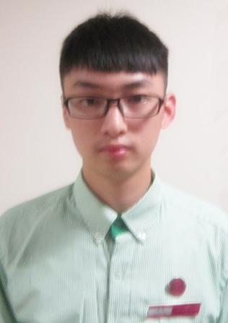
图7 安徽旅游学校胡凯同学晋升合肥皇冠假日酒店管理人员
胡凯同学于2015年到学校就读酒店管理专业，现工作于合肥皇冠假日酒店西餐厅，现任职位西餐厅领班。实习生生活结束后，胡凯同学选择留在实习单位皇冠假日酒店成为酒店的一名正式员工。在实习的这段日子里他学到了很多书本以外的知识，接触到西式的服务程序及技能、菜品的特点和种类等等，更是接触到课堂上接触不到的东西：如何处理好自己的利益和酒店的利益、如何处理好同事之间的人际关系、如何调剂自己的心态，更让他了解到的是作为一个服务员应当具有的强烈的服务意识。因实习时出色的工作表现，胡凯同学刚毕业就被酒店提拔为西餐厅领班。
【案例3】学校2012届毕业生自主创业获奖
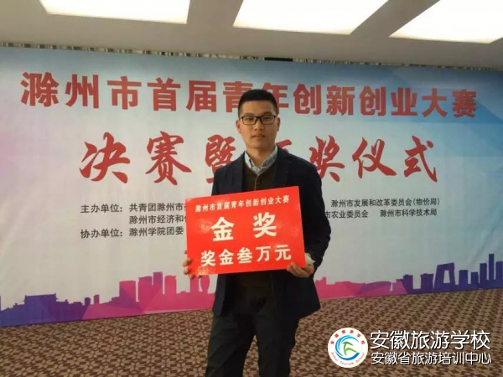
图8 安徽旅游学校张默同学获得滁州市首届青年创新创业大赛金奖
安徽旅游学校2012届高星级酒店运营与管理专业的张默同学于2015年创立明光市金华冠花卉种植有限公司，注册资金150万，同年获得“滁州市首届青年创新创业大赛金奖”奖金三万元。2018年公司常年雇佣5人，季节性雇佣70余人，年营业额355万，并入围2018年度首批安徽省大学生返乡创业示范基地（园）名单。

3.质量保障措施

3.1专业动态调整
2018年我校主打专业是高星级酒店运营与管理、旅游服务与管理、航空服务和电子商务（旅游）四个专业，没有增加其它专业。每年专业的申报、设置、计划数，严格按照省教育厅的批复执行。

3.2教育教学改革
学校自成立以来一直以就业为导向，以培养学生职业道德、职业能力和岗位技能、可持续发展的基础能力、提高毕业生就业竞争力为目的，不断地对课程体系和教学内容进行循序渐进地改革，形成一套以国家教育部及省市教育主管部门对中等职业教育要求为基础，以旅游市场需求为导向的课程内容教学体系。
3.2.1 学校公共基础课
各专业公共基础课程有：职业生涯规划、职业道德与法律、语文、英语、计算机应用基础、体育、服务语言艺术、旅游职业道德、旅游概论、旅游服务心理学、旅游服务礼貌礼节、普通话训练、形体训练等。所有课程选用的教材严格按照省教委的相关文件执行，全部使用国家规划教材。
3.2.2 专业设置
学校主打专业是高星级酒店运营与管理、旅游服务与管理、航空服务和电子商务（旅游）四个专业。近两年来，学校在这四个专业建设方面做了大量的工作。无论是从硬件建设，还是软件建设方面都有长足的进步。
3.2.3师资队伍
自建校以来，学校一直实施“以人为本、人才强校”的人才战略，以提高能力和改善结构为重点，不断提高师资队伍整体素质。近两年来学校着力实施双师教师培养工程、骨干教师培养工程和师德建设工程，提升现有师资队伍的水平，保证了教学、科研和专业建设等工作的顺利开展。
3.2.4 课程设置
学校以工学结合和校企合作为切入点，以企业真实活动和岗位职业能力分析为基础，以突出教学过程的开放性和职业性为重点，打破知识系统型的课程体系，创建能力主导型的课程体系，改革课程教学内容和方法。我们以课程建设与改革为核心，与行业企业合作，开发校订专业核心课程。根据职业岗位的要求，参照相关的职业资格标准，整合教学内容，改革教学模式和考核评价方式，按工作过程组织教学，加强专业教学与工作实际的一致性。
本着课程设置模块化，教学内容职业化，教学组织灵活化，教学过程开放化，教学手段现代化的思路，改革教学内容，坚持推行双证书制度。保证学生顶岗实习不少于半年，要求实践性教学环节不少于总课时的50%，构建以职业能力培养为本位的项目任务型，专业技能模块化的专业课程体系。
3.2.5 人才培养模式改革
在改革创新人才培养模式中，与相关行业企业一线管理人员及技术骨干共同进行职业分析，确定人才培养定位、职业能力及岗位标准，探索课堂与实习地点的一体化，构建半工半读、工学交替、订单培养、顶岗实习等有利于学生职业能力和职业素质培养的人才培养模式。
3.2.6 信息化教学
学校近年来一直采用仿真模拟技术，按“过关晋级，终极为胜。一关失败，全盘崩溃，从头再来”的技术鉴定思路，实现专业教师辅助教学，学生自主学习，职业资格认证和专业技能认证等功能。资源建设内容包括人才培养方案、专业教学标准、立体化教材、电子教案、课程录像、教学课件、专业技能标准、技能操作仿真模拟实训等。为专业现代化教学，学生自主学习，企业行业职业培训提供共享性教学资源。
学校积极与行业企业合作开发课程根据职业岗位的任职要求，参照相关的职业资格标准改革教学内容教学方法，教学手段和评价方式，形成一套有较强指导性的课程建设思路方案和较活的操作性的评价标准。整个课程建设中要求企业全程参与，建立交互式的课程资源库，并形成持续改进课程内容和教学方法机制，并与企业实现共享。
3.2.7 实训基地
在实践教学环节上，学校有客房实训基地、中餐实训基地、西餐实训基地、前厅实训基地、导游实训基地、微机实训室、形体实训室等。各课教师根据教学需要随机安排，让学生理论联系实际，并在实训基地初步感受酒店、导游等专业的实践环节。另外各专业在第三学年外出实习，使学生真正得到岗位的锻炼，为今后的工作打下坚实的基础。
3.2.8 教学资源建设
在课堂教学环节上，各班级以及实训室、多功能厅、形体训练室、3D模拟实训室均有多媒体设施设备，授课教师使用电子教案与课件，计算机创作环境（设计、仿真、测试等软件）以及相关的计算机资源。教学中充分采用了现代教育手段，效果良好。我校对于教学资源建设上，一直在不断的投入中。
3.2.9 教材选用
在教材选用上，学校为了加强教育部对中等职业教育教材建设，全面提高教育教学质量，根据学校实际情况，选用高教出版社和旅教出版社的教材。
3.2.10 国际合作
2017年9月，墨西哥尤卡坦自治大学校长一行来到安徽旅游学校进行教学访问。墨西哥尤卡坦自治大学何塞.威廉斯校长、人类学院旅游系系主任埃尔达.莫雷诺就尤卡坦大学的办学情况和教育理念、旅游专业的课程特色、学生就业方向、人才培养等方面与我校领导及教师做了深入交流和讨论，双方表示未来两校将在师生交换学习、资源共享方面进一步合作。学校非常重视国际交流工作，让办学方向适应国家未来发展趋势。

3.3教师培养培训
学校师资队伍建设目标是：建立一支师德高尚、业务精湛、结构合理、充满活力的高素质双师型教师队伍。教师培养工作要坚持“四个结合”和“三个为主”的原则。“四个结合”是：提高思想水平与业务水平相结合；钻研理论与参加实践相结合；队伍的合理结构和动态平衡相结合；重点培养与普通提高相结合。“三个为主”是：国内为主、在职为主、自学为主。
在学历结构上，本科及以上学历教师占专任教师100%；在年龄结构上，老中青比例适当；在专业结构上，充实新办专业师资，加强重点专业队伍建设；在双师教师比例上，双师型教师占专业课教师的100%。
2018年度，学校被原省旅发委定为省级旅游示范实训基地，投入30万元用于基地建设上。针对高级职称以下中青年教师人数较多的情况，学校制定了相应的教师培养计划并取得了一定成果。
1、专业课教师的继续教育与培训。在专业课教师参加继续教育和培训、提高专业技能水平方面学校采取积极的鼓励政策。校本培训的主要形式有朝阳工程、名师工程、教学观摩课、公开课、校本培训讲座等。2018年学校1位教师参加国家级培训，教师培训经费由学校依据相应的政策规定以报销，教师培训的经费来源来自于学校拨款。
2、专业课教师到企业实践。根据学校赴企实训政策规定，要求每位专业课教师制定出计划，每年花两个月时间到企业实习，主要集中在暑假进行，导游专业课教师和酒店专业教师分别赴旅行社和高星级酒店进行实训学习，对于提高自身实践能力与业务水平有很好的作用。
3、专业课教师申报各项课题项目。按照各自的专业方向，结合国家文化和旅游部和原省旅游发展委员会每年公布的项目课题，组成课题小组承接对应的旅游课题研究，实现理论与实践真正的结合。2017年有2位教师入选原安徽省旅发委的“旅游英才计划”项目，有多位教师参加《安徽省旅游导游词》的编写工作；2018年有5位教师入选了原安徽省旅发委的“旅游英才计划”项目。

3.4规范管理情况
3.4.1 教学管理
制定了《教师工作细则》、《教务工作细则》、《教学常规管理规定》、《教学工作管理制度》、《教学质量信息反馈制度》、《教学秩序与教学质量管理办法》等一系列方案，教学管理制度健全规范，符合现代教育思想要求，执行严格。全体教师除遵守学校教学工作制度以外，教务科定期检查教师教案及备课笔记，教学督导组随时推门听课，教师每月接受教学质量测评考核，通过每学期教师座谈会交流总结，促进教育教学质量的全面提高。坚持听课制度，组织公开课教学，提高授课教师的教学水平。对新教师组织上课前培训，派有经验教师进行指导教学，让新教师迅速成长。
3.4.2 学生管理
学校学生处采取封闭式管理制度，构建全员育人的德育体质，建立宿管员和班主任共同管理的管理制度。班级采取百分制管理模式，每班每月有100分，根据学生在校表现情况设置了扣分项，每月末由学生会干部统计出各班级的最终得分并在宣传栏予以公布。各班级的百分之分数与班主任月度考核挂钩。学校还采取学生管理学生的学生会管理制度，充分发挥学生的主观能动性，并组织学生开展田径运动会、趣味运动会、元旦晚会、诗歌朗诵比赛等一系列丰富多彩的学生活动，充实学生的业余文化生活。
3.4.3 财务管理
及时编制财务预算，合理分配和执行预算。按照会计法要求进行会计核算，认真做好记账、算账、报账、对账工作，做到凭证合法，手续完备，账目健全，核算准确，按时编送报表。配合和支持学校开展各项创收活动，对培训、实习、实训基地等独立核算单位的财务活动进行指导和监督。强化资产管理和收费管理。
3.4.4 后勤管理
加强基础设施建设，今年投入30万元用于旅游人才培养示范基地建设上。落实了消防维保单的合同签订，并对部分消防设施、设备进行检测、检修维护保养；完成公寓楼卫生间的改造和室内、走道墙面的刷新；部分房间衣柜床铺的更换；教学楼部分门窗的更换及多媒体教室的升级。同时学校注重美化校园环境；加强对食堂的管理和监督。
3.4.5 安全管理
一直采取封闭式管理模式，实行物业进场事宜，学校宿管、保洁、门卫等岗位采取物业管理模式。实行设有专门的门卫岗位制度，配有专人实行二十四小时值班制度。学校一直以来也开设晚自习，由学生处安排，每天晚上配有一名班主任进行查班。学生宿舍配有宿管老师，晚上进行查寝，保障学生的生活情况。另外实行全员值班制度，每天都有专人巡查教学、办公、宿舍、食堂等环境，24小时关注学生的生活和学习情况并逐条记录，一般性问题处理做到日清，特殊问题做到周清。
3.4.6 科研管理和管理队伍建设
学校制定了《中心（学校）项目经费管理办法》等相关制度，保障了教师科研工作的开展，大力支持了管理队伍建设。学校进两年相继在原国家旅游局取得5个课题，原安徽省旅游发展委员会发布的8个课题等，成果显著。
3.4.7 信息化水平管理
学校为确保校园信息化建设的正常发展，对微机室进行了升级改造，设置了校园网络管理中心和专职管理人员。学校已建成主干校园网，学校所有计算机均联入校园网，有独立的网络中心，也配置了一系列管理系统去更有效更便捷的管理好校园。去年正式完成安徽旅游网络教育平台的构建，为导游在线培训学习提供了保障。

3.5德育工作情况
3.5.1 德育课实施情况
（1）注意加强德育队伍建设，特别是班主任队伍建设。每学期坚持开好“四种会”即每周一次主题班会共计20次;每周一次班主任例会共计23次;每学期1次班主任经验交流会;第周一次德育工作会共19次。通过以会代训的方式对班主任加强培训与指导，提高了班主任的德育水平，促进了学校德育工作的有效开展。
（2）为促进班主任德育工作的有效开展，学生处坚持每月对班主任常规资料定期检查，从班级管理到班主任自身工作情况，做到有检查有记录有评比有总结。包括班级日志等，通过检查促进班主任与班级管理。
（3）教务处严格要求每位任课教师在课堂教学中要融入德育教育，利用公开课和检查教师备课笔记、学生座谈等形式督导德育课开展情况。
3.5.2校园文化建设
（1）布置校园宣传栏。利用网站、校园宣传栏等进行宣传。
（2）规范教室布置。各班教室的布置体现了各班的特点，营造了生动活泼、洁净素雅、健康文明、催人奋进的良好育人氛围。
（3）充分发挥环境育人的作用，以优美的环境氛围，高雅的校园文化，给人以奋进向上的力量，创设一个“时时受教育，处处受感染”的德育环境。
3.5.3班级文化建设
（1）丰富德育活动促进养成教育。认真学习贯彻《安徽旅游学校学生守则》、《安徽旅游学校学生日常行为规范》，同时深入开展了文明礼仪教育、法制教育、安全教育等等。通过法制讲座、专题演讲、消防演练等多形式的活动来促进学生良好行为习惯的养成与提高学生法制意识，通过感恩演讲教育学生学会感恩。
（2）加强班级文化建设。学校要求班主任积极思考，加强班级制度建设、班风和学风建设，营造良好的班级氛围，树立班级形象，争创班级特色，开展三评活动，争创“文明班级”、“文明寝室”、“文明个人”。各班要做到学生操行上墙，各类布置合理，好人好事有记录，学生出勤有考核。并以此考核来促进学生增强集体荣誉感，做班级的主人翁。
（3）加强后进生的教育与转化。对有不良行为的学生进行专门的管理与教育，通过让这些学生学习制度，参与劳动与锻炼，逐步转变学生的习惯。德育处还要求各班对这些学生的转化工作做到及时地了解掌握有关情况，做好个别学生的帮教工作。
（4）加强学校控烟管理工作。结合教育主管部门关于控烟工作管理规定与学校实际情况，学生处切实开展了控烟管理，从各部门抓起，从老师到学生通过宣传、教育、警示、处理相结合，做到控烟有制度、有方法、有成效。
3.5.4 社团活动
（1）学生处本学年重抓德育内涵，抛开形式主义，真正从让学生受到教育出发，结合学校实际情况具有针对性的对学生进行了一系列的教育。特别是认真开展控烟管理并进行了“无烟学校”创建，。
（2）着手传统教育，在全校开展师生践行文明礼仪行动，加强对教师、学生、学生家长、社区等开展文明礼仪宣传教育活动，积极组织各类文明礼仪活动。
（3）坚持德育特色教育，始终以“自立教育”为德育主导。在德育工作中，紧紧围绕“自立教育”德育特色开展德育工作，坚持每周开展辅导课与自主管理活动。通过辅导课让任科教师更加深入到学校的德育工作中，通过不同和面对学生进行德育教育。
【案例4】学校组织学生接受艺术教育
2018年3 月 31 日上午，由合肥市委宣传部、市文联主办，合肥报业传媒集团协办的 “大湖之约——艺术名家大讲堂”（第五十六期）在合肥大剧院举行，杜宁林和观众们分享了自己的艺术人生。为了让学生感受老一辈艺术家的敬业精神，体味艺术魅力，学校组织学生来到合肥大剧院，参加了此次活动。学会团结协作，学会尊重，学会为自己的事业全身心地投入，学会观察生活中的点点滴滴，学会感恩……通过活动，学生们从中获得些许感悟。
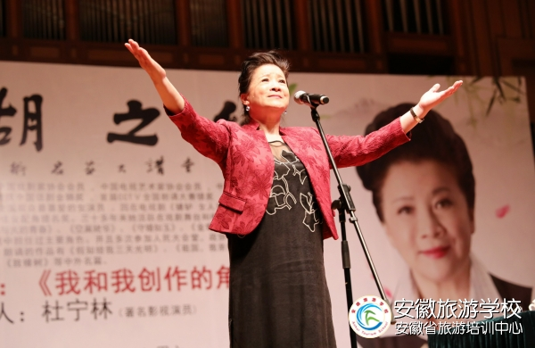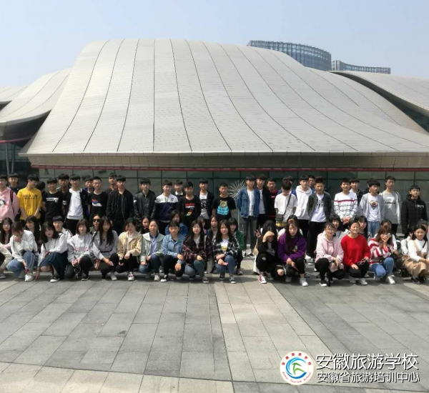
图9 杜宁林讲座现场 图10安徽旅游学校学生前往合肥大剧院聆听讲座
3.5.5 团组织学生会活动
学校在每年5月开展团组织活动，在组织建设上，我校严格遵守上一级团委给我们的指示，我们组织健全并且有明确的分工。另外依照同学推优入团的需要和组织的先进性建设，我校建立了团知识学习小组，组织团委员来负责开展和组织工作并且配合其他委员来开展相关的各项工作，这样大家有了一个明确的方向，无论是从活动组织上还是从团务的整理上都是井井有条的。最后，从团支部活动的开展上，由学生处、团委负责对新老团员的团课学习及活动的开展进行监督。
【案例5】学校组织学生开展研学游
为开阔学生视野，培养学生对历史文化知识的兴趣，2018年4月25日，学校组织开展了一次研学旅行教育活动。学生们乘坐大巴车前往此次研学旅行的目的地——万佛湖。抵达目的地，在团委袁媛老师的主持下，首先举行了新团员入团仪式，团支书为新团员颁发团员证、佩戴团徽。团员们在团旗前宣誓，在庄严的宣誓中，新团员表达了为共青团贡献青春与力量的坚定决心，老团员重温了这一庄严的时刻。通过此次活动，能够让学生走出校园，在与平常不同的生活中拓展视野、丰富知识，既增进了同学之间的友谊，又加深了他们对历史知识的兴趣，同时也培养大家实践能力和集体荣誉感。
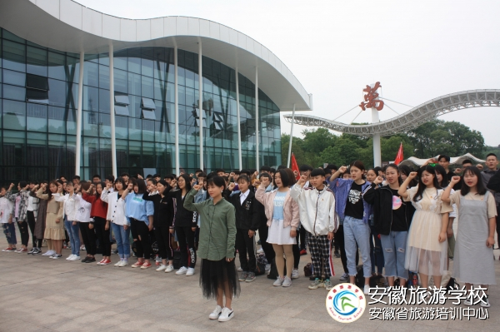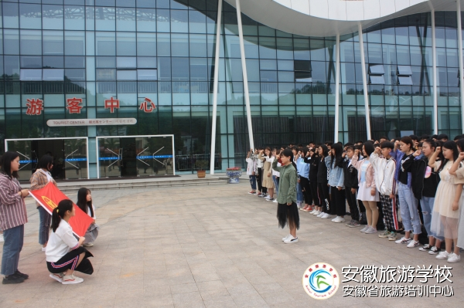
图11 在万佛湖举行入团仪式 图12 学生参加入团宣誓
3.6党建情况
强化组织领导，增强职责意识。为了深入推进党支部建设，充分发挥党组织的战斗堡垒作用和党员先锋模范作用，学校集中力量，不断推进学习型党组织建设，提高广大党员干部思想政治素质。学校党支部坚持每月开展一次理论中心组学习，深入推进十九大精神学习教育。
加强党组织建设，增强党建工作活力。按照党建目标的总体要求，支部将党建工作目标细化分解，分别建立了支部和党小组工作目标职责制，对照目标职责制的具体规定，要求做到逐项落实，不定期地对活动开展状况进行检查，切实做到党建工作年初有计划、半年有检查、年终有总结，同时要求做好党建研究和信息报送工作，按规定完成党费收缴和党内年度统计工作。
抓好党员队伍建设，充分发挥党员先锋模范作用。做好优秀党员评选活动，充分发挥党组织的战斗堡垒作用和共产党员的先锋模范作用。在庆祝建党97周年之际，在学校各党小组民主评议基础上，党支部研究推荐优秀党员名单，提交原省旅发委机关党委。学校王新光、袁媛、张佳佳、王咪咪、陈伟涛五名党员同志受到原安徽省旅发委表彰，展现了学校党员同志良好的精神面貌和业务素质。11月3日，党支部组织党员到寿县接受革命传统教育，缅怀革命先烈。在安徽第一面党旗纪念园，党员们面对鲜红的党旗重新温习了入党誓词，并向革命烈士纪念碑敬献了花篮。在讲解员的带领下，全体党员怀着崇敬的心情参观了革命烈士纪念馆，瞻仰了革命先烈，了解了革命先烈们的英勇革命斗争事迹。
【案例6】学校学习贯彻习近平总书记重要讲话和全国两会精神
2018年3月28日下午，安徽旅游学校召开党政联席会议，认真学习贯彻习近平总书记重要讲话和全国两会精神，中层以上干部、全体党员同志参会。仇晓岚同志带领大家学习了十三届全国人大一次会议习近平总书记重要讲话精神，认为习近平总书记的讲话催人奋进，通过学习收益良多；何东平同志带领大家学习了十九届三中全会的会议精神；王兵同志传达学习了宪法修正案内容和修改宪法的重大意义。会上就学习贯彻习近平总书记重要讲话和全国两会精神提出两点要求：一是党小组要开展讨论学习和交流；二是党员干部要深刻领会贯彻两会精神，要提高政治战略，具有新时代思想。
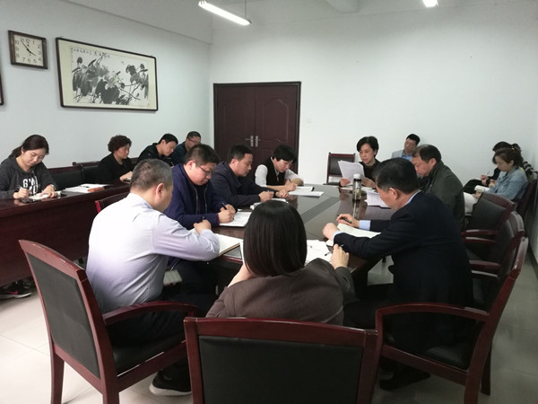
图13 学校党支部学习习近平总书记重要讲话和全国两会精神

4.校企合作

4.1校企合作开展情况和效果
4.1.1校企合作开展情况
学校本着以就业为导向,为用人单位培养技能型人才,每年举办的毕业生“双选会”吸引了诸多国内外品牌的旅游企业来校选才，并建立起与多家合作单位长期稳定的合作关系。
合作单位有：洲际、假日、喜来登、金陵、中青旅、和平国旅等。其中，天鹅湖大酒店合作已达十年以上，其他合作单位均在五年以上。
【案例7】学校与信雅达（杭州）计算机服务有限公司成功合作
4月18日，安徽旅游学校副校长仇晓岚带领各部门负责人前往信雅达（杭州）计算机服务有限公司（安徽区）进行考察交流，并举行安徽旅游学校&信雅达金融服务校企合作签约仪式。双方就提升中等职业学校人才综合素质、服务技能培养及人才储备进行深度探讨。为更好地落实安徽省旅游人才培养示范基地建设，双方就校企合作、相互融合进行签约。此次签约依托人才培养基地开展校企合作组织实施的，拉开了安徽旅游学校校企合作的新序幕。
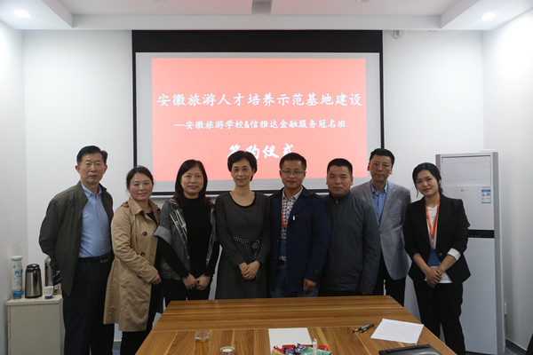
图14 学校与信雅达（杭州）计算机服务有限公司成功签约

4.1.2校企合作效果
为更好地促进学校和企业间的合作，满足企业、学校与学生三方需求，为安徽旅游人才培养示范基地建设献计献策,学校于2018年5月11日下午举办了2018年度校企对接会。通过反复研讨、磋商，最终与天鹅湖大酒店、皇冠假日酒店、外商俱乐部酒店、翡翠湖迎宾馆等多家单位再次延续了合作关系，并签订了“校企合作定向培养协议”。
校企合作定向培养协议的签署，突破了以往用人单位需要实习生，而学校学生正好需要岗位实践学习的机会，需求之间的这种简单合作；这次的合作是校企之间就企业岗位要求与学校课程设置、企业对学生的职业生涯规划的指导、校企合作模式的创新和合作深度进行深入磋商之后的再次牵手。
此外，学校联合企业共同开发课程、制定培养方案，并从企业请来一线专家为学生授课。今年5月学校发起成立“安徽省旅游人才示范基地”。联合企业开发了全国（安徽）导游资格考试统编教材《安徽现场导游考试指南及讲解范例》《酒店英语900句》等多种教材。

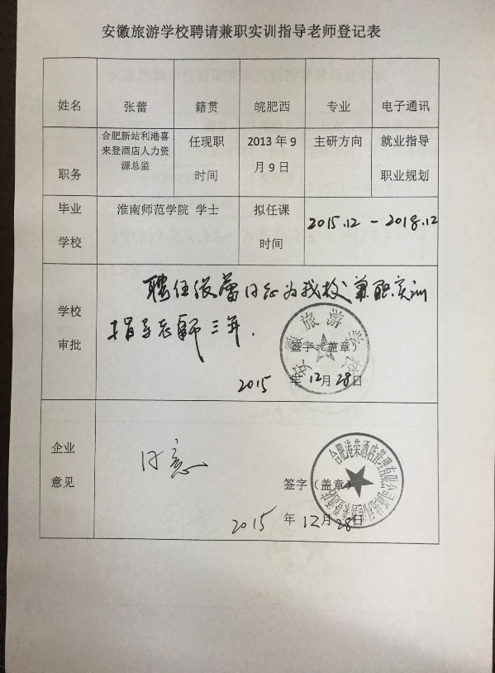

图15 安徽旅游学校企业外聘兼职老师登记表

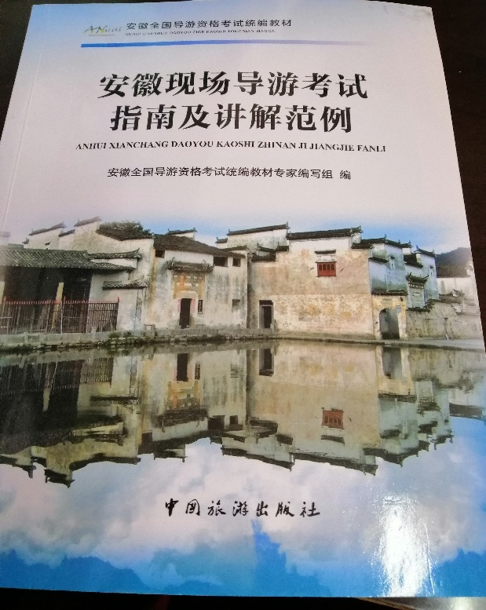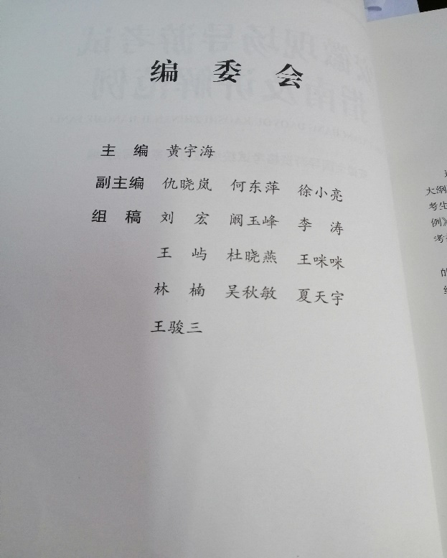
图16 安徽旅游学校校企合作教材

4.2学生实习情况
为确保实习生的优质实习，学校采用以下措施：落实一个本子：建立“安徽旅游学校学生实习登记本”，全面记录学生实习全过程，做好登记、填写入档等工作；组织一次报告会，每周班主任要汇报学生实习、成长情况；每月班主任要向实习就业办汇报一次本班级学生实习情况以及需要实习就业办解决的问题。实习就业办每季度要向个实习点通报一次实习情况；一次变更安排，从去年开始，学校将在所有的实习点中实行评分末位淘汰制；一次校企实习工作交流会，宣扬成绩找差距、树立典型谈体会；一次优秀实习生评选会，每年进行一次优秀实习生的评选，做好评选、公示、报批、公告、入档等工作；一次岗前动员，领导重视、专家授课、组织严密、务求实效；一次岗前实训，打牢基础、人人过关，做好上岗前的思想和技能准备；一次授课，邀请企业领导、学生家长、优秀毕业生、社会贤达前来授课；一次集思广益座谈会，参与人员是学校企业领导、学生代表、学校老师、学生家长等，就如何搞好实习工作广泛征求意见；一次征询会，每月去一家企业了解情况、征求意见。在具体的实习过程中，学校的实习生流失率基本控制在5%-10%。

5．社会贡献

5.1技术技能人才培养
学校平常注重学生的综合素质培养，学生在校也勤加练习实训技能，各企业对学校实习生的评价颇高，近年我们与数十几家企业建立了良好的合作关系。毕业生能留任企业的，都有一定的发展，企业用人满意度为100%。其中，学校品牌专业《旅游服务与管理》《高星级酒店运营与管理》在安徽省乃至周边地区颇有影响力。酒店专业的学生刚入校就被企业预订，导游专业的学生也受到企业的广泛好评。
表10 近两学年学校技术技能人才培养情况一览表
学年度 | 毕业生  （人） | 获职业资格证书的毕业生（人） | 直接就业的毕业生（人） | 直接在本地就业的毕业生（人） | 升入高校的毕业生（人） | 用人单位满意度（%）
2016～2017 | 233 | 40 | 157 | 113 | 47 | 100%
2017～2018 | 222 | 25 | 134 | 71 | 41 | 100%

5.2社会服务
学校积极为全省旅游行业提供各类社会服务。2018年度安徽旅游学校共举办、承办了省市县级旅游类培训班40个，培训总人数13685人。
学校承接举办原省旅游发展委多个培训班及大赛，包括：全省旅游饭店服务技能大赛，安徽省旅游专家下基层、省委组织部专家进贫困村、全省旅游行政执法人员培训班、全省旅游新业态暗访评审工作等。还协助省旅游发展委做好了援疆培训送教上门、全省乡村旅游及旅游培训班（两期）、安徽省旅游行业“名导进地市”培训活动（四期）、安徽省旅游统计培训班、安徽省智慧旅游培训班、安徽省旅游规划培训班、安徽省导游面试考官培训的会务工作等。11月底中心（学校）承办了为期六天的和田地区旅游行政管理人员在皖培训交流班。
除了公开招投标项目外，学校还积极与各市县旅游局（委）联系，结合原省旅发委每年的培训计划，报送面向各市县的培训方案，得到广泛的认可。学校承接的各市县旅游培训有：霍山县农家乐提升培训班、金寨旅游行业法律法规培训和全域旅游暨导游(讲解员)培训（两期）、宿州旅游行政执法黄山交流班、蚌埠市旅游工作培训、亳州智慧旅游培训班、合肥导游员在线培训、合肥市食品安全城市创建培训、肥西县讲解员培训班、省赛赛前培训黄山培训班、六安裕安区乡村旅游培训班、年合肥市市级监督员、星评员和内审员换届培训、亳州旅游星级饭店培训班等。

5.3对口支援
为认真贯彻中央新疆工作座谈会议精神，落实安徽省委、省政府援疆工作部署，学校校长黄宇海同志申请到新疆挂职，任新疆和田地区旅游局副局长，助力和田旅游业发展。学校（安徽省旅游培训中心）还积极配合2018年原安徽省旅发委（现安徽省文化和旅游厅）旅游行业专家送教和田地区援疆培训班。此次培训班由原安徽省旅游旅发委、安徽省驻新疆援建指挥部联合主办，安徽旅游学校（安徽省旅游培训中心）、和田地区旅游局承办。
培训班目的是为提高新疆和田地区旅游从业人员的综合素养和服务技能。培训对象为和田地区及各市县旅游部门行业管理人员；和田地区参与接待“皖和号”专列客人接待的旅游饭店、旅行社导游及相关工作人员，共计120人。培训时间为2018年7月2日—5日。培训重点围绕“和田旅游目的地建设的若干思考”“旅游服务质量提升”“前厅团队接待与客房服务管理”“餐饮服务管理”“导游接待服务技巧”“导游服务规范及景点讲解技巧”等专题，并结合“皖和号”旅游专列的具体接待服务要求，采取专家授课、经验介绍和实地模拟等方式进行有针对性的培训。
此次培训班取得了圆满成功，相关新闻报道如下：
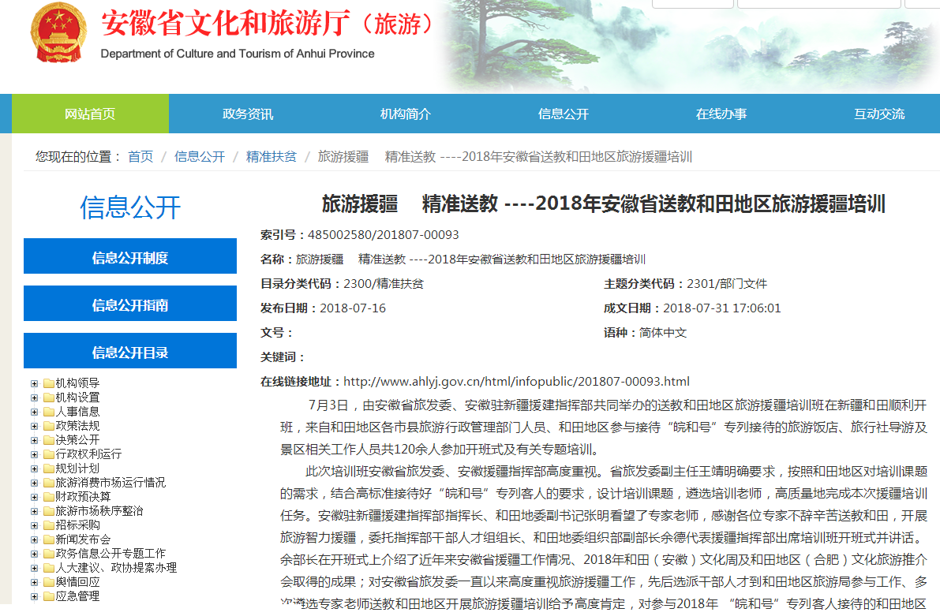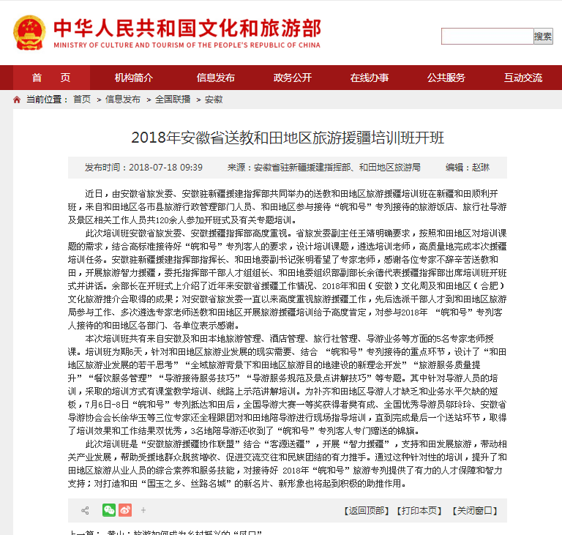

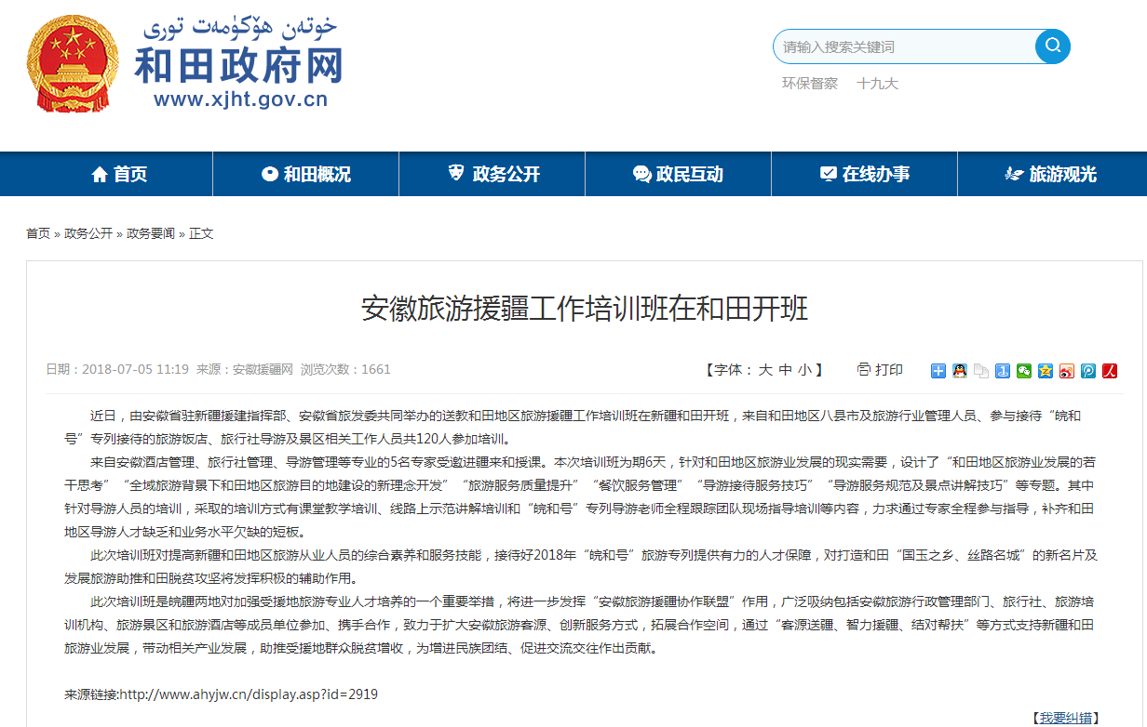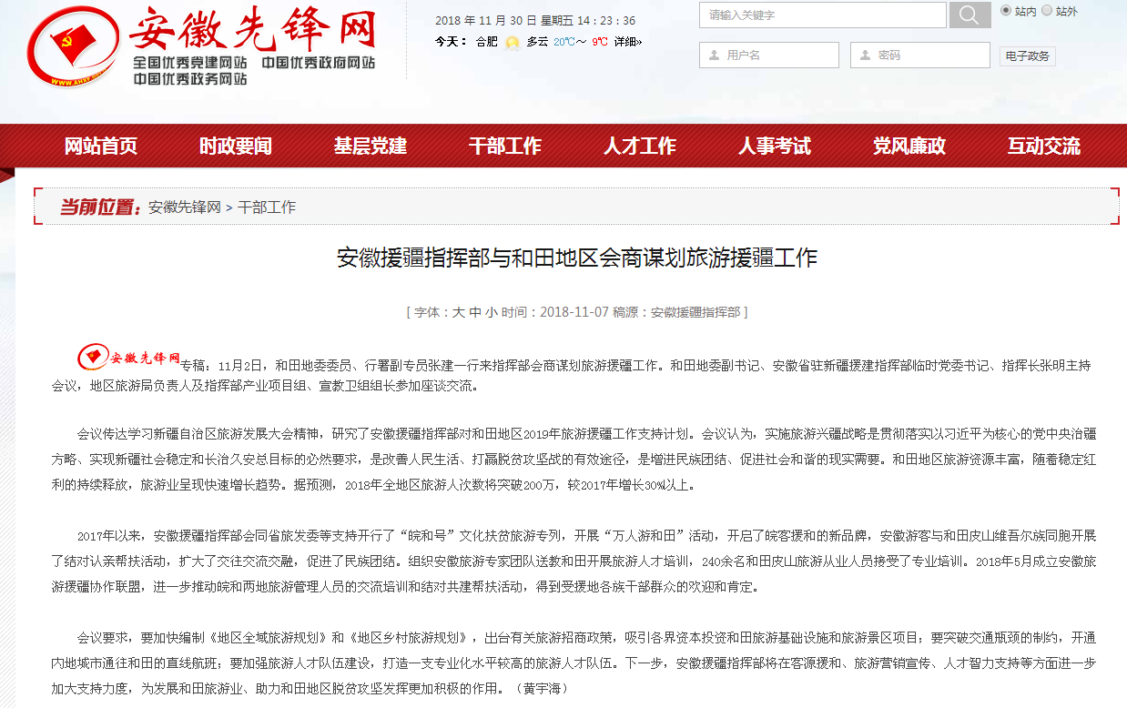

图17 送教和田地区援疆培训班相关新闻报道
学校还积极响应、配合国家对口扶贫、旅游扶贫的号召。为深入贯彻习近平总书记视察安徽重要讲话精神，根据《中共安徽省委、安徽省人民政府关于坚决打赢脱贫攻坚战的决定》（皖发〔2015〕26号）要求，原安徽省旅发委主办、安徽旅游学校（安徽省旅游培训中心）承办了五期专家下基层。为发展乡村旅游、旅游脱贫提供智力支持。

6.举办者履责

6.1经费
2017年12月30日止，共收到公共财政教育经费317.45万元，其中现代教育质量提升计划专项资金95.09万元（主要用于学生实训、设备购置、维修等），省属中等职业学校助学金31.43万元，（学生助学金）省属中等职业学校免学费190.93万元（ 用于日常经费开支包括人员工资、公积金、其他交通费用、教材等）。
表11 学校教育经费收入情况一览表
年度 | 国家财政性教育经费（万元） |  |  |  |  | 生均拨款（元） | 项目投入（万元）
年度 | 合计 | 公共财政预算安排的教育经费（万元） |  |  | 政府性基金预算安排的教育经费  （万元） | 生均拨款（元） | 项目投入（万元）
年度 | 合计 | 小计 | 公共财政教育经费（万元） | 其他公共财政预算安排（万元） | 政府性基金预算安排的教育经费  （万元） | 生均拨款（元） | 项目投入（万元）
2016年 | 120.05 | 120.05 | 120.05 | 0 | 0 | 5000 | 28
2017年 | 197.49 | 197.49 | 197.49 | 0 | 0 | 5000 | 67.09

6.2政策措施
根据国家大力发展职业教育的政策，中央和省级财政支持补助了学校学生的学费；按照省旅游局和省扶贫办关于《“十三五”期间安徽省旅游教育扶贫工程实施方案》的要求，学校遴选确定家庭经济特别困难的学生和12个大别山连片县区学生进行扶助。对困难家庭子女完成学业，起到了帮扶作用，是真正意义上的精准扶贫工程。
近年来，学校认真贯彻落实教育部、省教育厅关于职业院校师资队伍建设的文件精神，积极开展各项师资培训，积极推进工学结合和项目化教学改革，切实转变教育观念，扎实抓好优秀人才引进和青年教师培养等工作，为学校发展各项目标的实现提供了有力的师资保障。

7.特色创新
【案例8】学校开展旅游教育扶贫

根据安徽省旅游发展委员会、安徽省扶贫开发领导小组办公室《关于支持安徽旅游学校实施旅游教育扶贫工程项目的通知》的文件精神及省旅发委人才培养和精准扶贫计划安排，2018年安徽旅游学校继续实施旅游教育扶贫项目工程。按照省旅游局的工作部署，安徽旅游学校从2016年秋季入学新生中遴选出“建档立卡”贫困家庭、大别山特困连片区和家庭经济特困的学生。招生的专业有旅游服务与管理（导游或景点讲解员方向）和高星级饭店运营与管理（酒店基层管理人员方向）两个专业。其中，高星级饭店运营与管理专业第一至第五学期在校内理论学习，第六学期酒店见习；旅游服务与管理专业第一至第五学期在校学习，在校学习并参加安徽（全国）导游资格考试，第六学期安排在旅游企业实习（免费住宿、享受企业实习生补贴），同时可参加由学校举办相关专业提升的经理培训班。
生源由安徽旅游学校牵头组织，各地扶贫办、大别山特困连片区旅游局等部门配合。安徽旅游学校根据旅游行业相关规定制定录取标准，对学生进行面试和办理录取手续。家庭经济特困的全日制学生可享受一定的补助。
【案例9】学校积极开展培训工作
2018年，安徽旅游学校在培训业务上积极创新，配合上级主管单位安徽省旅游发展委员会（现名安徽省文化和旅游厅）培训工作，承办了多个培训班及大赛，包括：全省旅游饭店服务技能大赛，安徽省旅游专家下基层、省委组织部专家进贫困村、全省旅游行政执法人员培训班、全省旅游新业态暗访评审工作等。学校还协助省旅游发展委员会（现名安徽省文化和旅游厅）做好了援疆培训送教上门、全省乡村旅游及旅游培训班（两期）、安徽省旅游行业“名导进地市”培训活动（四期）、安徽省旅游统计培训班、安徽省智慧旅游培训班、安徽省旅游规划培训班、安徽省导游面试考官培训的会务工作等。
5月，安徽旅游学校与省政府法制办联系对接，承办了2018年全省旅游行政执法人员资格认证培训班，大大提高了旅游行政执法水平。7月-11月，深入贯彻落实中央和省、市、县关于精准脱贫的决策部署精神，进一步推动各地市乡村旅游快速发展，提升各地市乡村旅游扶贫开发建设水平，学校承办了蚌埠、池州、寿县等地的乡村旅游扶贫培训班，进一步提升了各地乡村旅游发展水平。

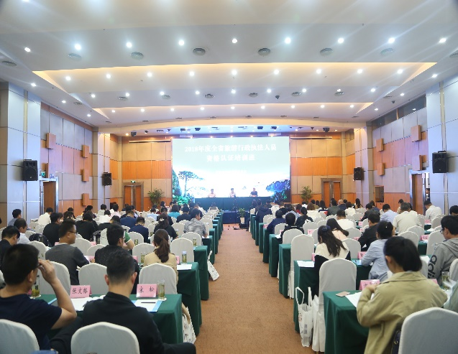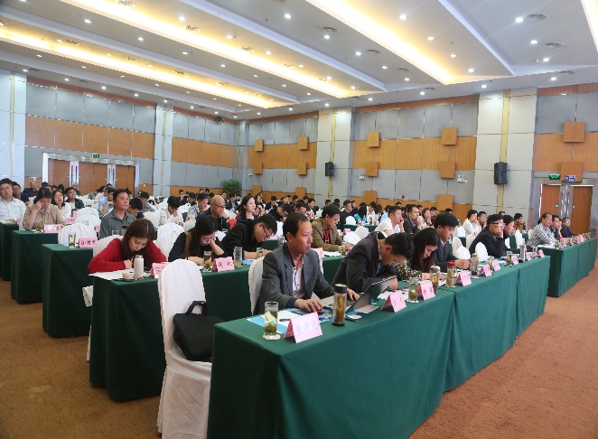
图18 安徽旅游学校承办全省旅游行政执法人员资格认证培训班
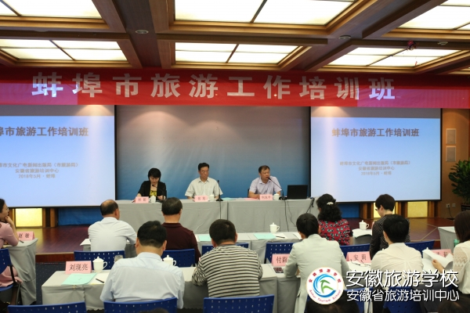 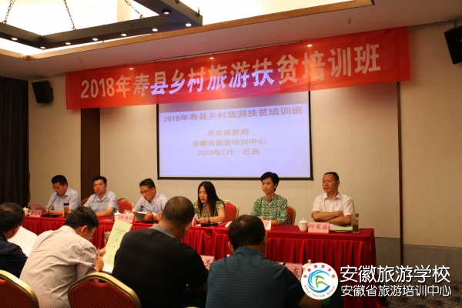图19 安徽旅游学校学校承办各地市乡村旅游扶贫培训班

8.主要问题和改进措施

8.1主要问题
8.1.1基础设施不完善
学校基础设施还有待完备，力争每个专业的教学设备设施、师资水平、管理水平等均达先进水准。但学校是自收自支的单位，经费问题比较紧张，导致很多工作难以开展。由于学校基本建设资金多是借贷筹集，面临的还本付息压力较大。办学经费短缺的问题一直制约着学校的生存和发展，同时也严重影响了教师队伍的稳定。
8.1.2师资力量薄弱
经过几年的建设，学校已经初步建立了一支以教学名师、专业带头人、骨干教师为主体的专任教师队伍，但数量偏少，高水平的师资队伍建设任重道远。教师队伍的职业技能和科研能力仍需进一步提高。
8.1.3人事制度不完善
人事制度需要进一步完善，需强化制度的执行力度，形成有效机制，用制度管人、用人。下一步将根据在校生数量情况和便于工作协调配合的要求，整合内设机构，合理核定岗位聘用人数。按照“效率优先”的原则，进一步深化分配制度改革，完善校内津贴和绩效工资制度。完善考评和奖励制度，贯彻“优质优酬”的原则，奖励政策向教学培训一线教师及有科研成果的教师倾斜，向有创造性工作的管理人员和有突出贡献的人员倾斜，鼓励教师的创新精神。

8.2改进措施
8.2.1提升文化和旅游教育培养质量
2019年学校将继续坚持职业教育特色，紧紧围绕“产教融合、校企合作”这一要求，通过进一步以市场需求为导向设置专业，按照“招生就是招工”的理念遴选优质合作企业，充分实现校企的深度合作，打造具有鲜明文化和旅游职教特点的教练型的师资队伍。继续加大教师进入企业实习锻炼的力度，突出学生实战动手能力，不断提升职业教育的办学水平。继续开展校园文化建设活动，加强学生德育教育水平。
8.2.2提高师资队伍建设
学校需要增加师资队伍建设，行业企业兼职教师参与人才培养工作的力度仍需进一步加大。可通过培养和引进两条途径，加快专业带头人和骨干教师队伍建设的步伐。一是广泛聘请各类高水平人才兼任学校教学；二是加强教学团队建设，提升教学团队的教学与科研实力，确保教学团队的可持续发展，推动专业建设和课程建设，提高人才培养工作的质量水平。
8.2.3全面深化人事制度改革
完善人事制度改革并强化制度的执行力度，形成有效机制。整合内设机构，合理核定岗位聘用人数。在人员定岗后，完善分配制度的改革，增强内在发展动力，努力创收，让职工的收入相应增加。

